实验编号： 12 **四川师大《IOS》实验报告 2018** 年 **11** 月 **28** 日

### **计算机科学学院** 2016 级 4 班 实验名称： 数据持久化 _

姓名：_谭靖薇_ 学号：_2016110437 指导老师：__李贵洋__ 实验成绩:_____

**实验 十二 ______**数据持久化**_______**

1. 实验目的及要求
2. 掌握iOS中数据持久化的使用；
3. 掌握SQLite和CoreData的原理和使用；
4. 认真填写实验报告，要求附加部分运行界面和主要代码；
5. 对设计好的程序，检查输出是否符合预期，如有错请分析错误原因并解决；
6. 实验内容
7. 在命令提示符下熟悉并使用SQLite命令
   1. 新建sqlite3数据库；
   2. 新建Person表；
   3. 插入新的数据；
   4. 查询数据；
8. 采用多MVC和SQLite或Core Data构造一个Person信息维护程序，要求：
   1. 可插入新数据；
   2. 可删除修改原数据；
   3. 可查询特定数据；
9. 实验主要流程、基本操作或核心代码、算法片段（该部分如不够填写，请另加附页）
10. 在命令提示符下熟悉并使用SQLite命令
    1. 新建sqlite3数据库；
    2. 新建Person表；
    3. 插入新的数据；
    4. 查询数据；

* 程序代码：

*//*

*// ViewController.swift*

*// SqliteDemo*

*//*

*// Created by student on 2018/12/15.*

*// Copyright © 2018年 2016110437. All rights reserved.*

*//*

**import** UIKit

**import** SQLite3

**class** ViewController: UIViewController {

**@IBOutlet** **weak** **var** tfname: UITextField!

**@IBOutlet** **weak** **var** tfphone: UITextField!

**let** db = SQLiteDB.shared

**override** **func** viewDidLoad() {

**super**.viewDidLoad()

*// Do any additional setup after loading the view, typically from a nib.*

**let** result = db.open(dbPath: "", copyFile: **true**)

print("result:\(result)")

**let** r = db.execute(sql: "create table if not exists person(name varchar(20),phone varchar(20))")

print("result:\(r)")

print(NSHomeDirectory())

print(Bundle.main.bundlePath)

*// Do any additional setup after loading the view, typically from a nib.*

}

**@IBAction** **func** add(**_** sender: **Any**) {

**let** r = SQLiteDB.shared.execute(sql: "insert into person(name,phone) values('\(tfname.text!)','\(tfphone.text!)')")

print("result:\(r)")

}

**@IBAction** **func** update(**_** sender: **Any**) {

**let** r = SQLiteDB.shared.execute(sql: "update person set phone = '\(tfphone.text!)' where name = '\(tfname.text!)'")

print("result:\(r)")

}

**@IBAction** **func** del(**_** sender: **Any**) {

**let** r = SQLiteDB.shared.execute(sql: "delete from person where name = '\(tfname.text!)'")

print("result:\(r)")

}

**@IBAction** **func** query(**_** sender: **Any**) {

**let** persons = db.query(sql:"select * from person where name = '\(tfname.text!)'")

**if** **let** person = persons.first,**let** phone = person["phone"] **as**? String {

tfphone.text = phone

}

}

}

* 运行结果：

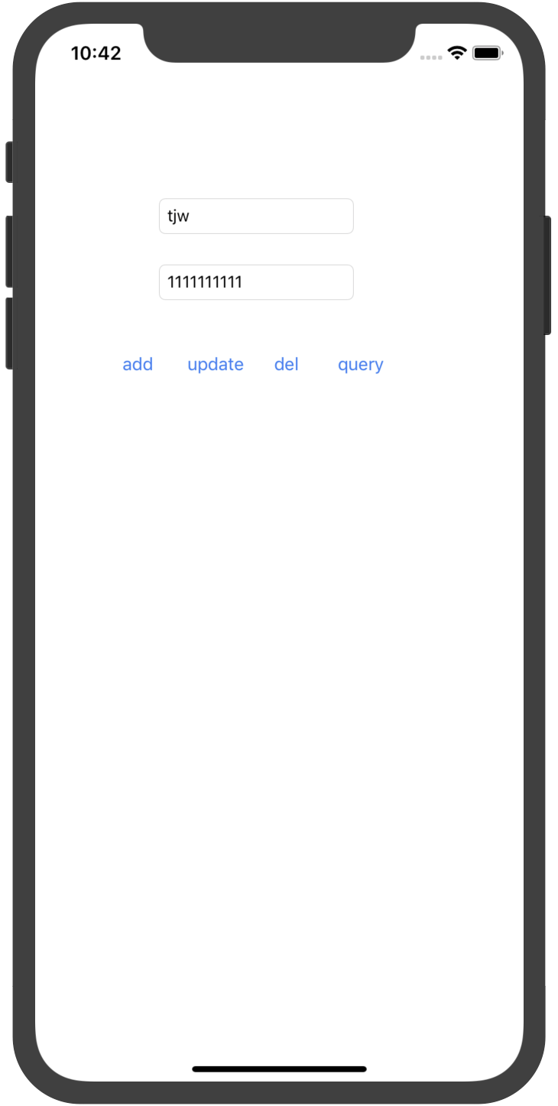

1. 采用多MVC和SQLite或Core Data构造一个Person信息维护程序，要求：
   1. 可插入新数据；
   2. 可删除修改原数据；
   3. 可查询特定数据；
      * 程序代码：

personTableViewController

*//*

*// PersonTableViewController.swift*

*// CoreDataDemo2*

*//*

*// Created by student on 2018/12/12.*

*// Copyright © 2018年 2016110437. All rights reserved.*

*//*

**import** UIKit

**import** CoreData

**class** PersonTableViewController: UITableViewController {

**let** appDelegate = UIApplication.shared.delegate **as**! AppDelegate

**let** context = (UIApplication.shared.delegate **as**! AppDelegate).persistentContainer.viewContext

**var** persons:[Person]?

**fileprivate** **func** reloadData() {

**let** fetch:NSFetchRequest<Person> = Person.fetchRequest()

fetch.sortDescriptors = [NSSortDescriptor(key: "name", ascending: **true**)]

persons = **try**? context.fetch(fetch)

tableView.reloadData()

}

**override** **func** viewDidLoad() {

**super**.viewDidLoad()

reloadData()

}

**override** **func** viewWillAppear(**_** animated: Bool) {

reloadData()

}

*// MARK: - Table view data source*

**override** **func** numberOfSections(in tableView: UITableView) -> Int {

*// #warning Incomplete implementation, return the number of sections*

**return** 1

}

**override** **func** tableView(**_** tableView: UITableView, numberOfRowsInSection section: Int) -> Int {

*// #warning Incomplete implementation, return the number of rows*

**return** persons?.count ?? 0

}

**override** **func** tableView(**_** tableView: UITableView, cellForRowAt indexPath: IndexPath) -> UITableViewCell {

**let** cell = tableView.dequeueReusableCell(withIdentifier: "Cell", for: indexPath)

**if** **let** p = persons?[indexPath.row]{

cell.textLabel?.text = p.name

}

*// Configure the cell...*

**return** cell

}

**override** **func** prepare(for segue: UIStoryboardSegue, sender: **Any**?) {

**if** segue.identifier == "ShowDetail" {

**let** secVC = segue.destination **as**! DetailViewController

**if** **let** indexPath = tableView.indexPath(for: sender **as**! UITableViewCell),**let** person = persons?[indexPath.row] {

secVC.person = person

}

}

}

}

DetailViewController.swift

*//*

*// DetailViewController.swift*

*// CoreDataDemo2*

*//*

*// Created by student on 2018/12/12.*

*// Copyright © 2018年 2016110437. All rights reserved.*

*//*

**import** UIKit

**class** DetailViewController: UIViewController {

**var** person:Person?

**@IBOutlet** **weak** **var** lbName: UILabel!

**@IBOutlet** **weak** **var** lbPhone: UILabel!

**override** **func** viewDidLoad() {

**super**.viewDidLoad()

lbName.text = person?.name

lbPhone.text = person?.phone

*// Do any additional setup after loading the view.*

}

*/\**

}

ViewController

*//*

*// ViewController.swift*

*// CoreDataDemo2*

*//*

*// Created by student on 2018/12/12.*

*// Copyright © 2018年 2016110437. All rights reserved.*

*//*

**import** UIKit

**import** CoreData

**class** ViewController: UIViewController {

**@IBOutlet** **weak** **var** tfName: UITextField!

**@IBOutlet** **weak** **var** tfPhone: UITextField!

**let** appDelegate = UIApplication.shared.delegate **as**! AppDelegate

**let** context = (UIApplication.shared.delegate **as**! AppDelegate).persistentContainer.viewContext

**override** **func** viewDidLoad() {

**super**.viewDidLoad()

*// Do any additional setup after loading the view, typically from a nib.*

}

**@IBAction** **func** cancel(**_** sender: **Any**) {

dismiss(animated: **true**, completion: **nil**)

}

**@IBAction** **func** add(**_** sender: **Any**) {

**let** person = Person(context: context)

person.name = tfName.text

person.phone = tfPhone.text

dismiss(animated: **true**, completion: **nil**)

}

}

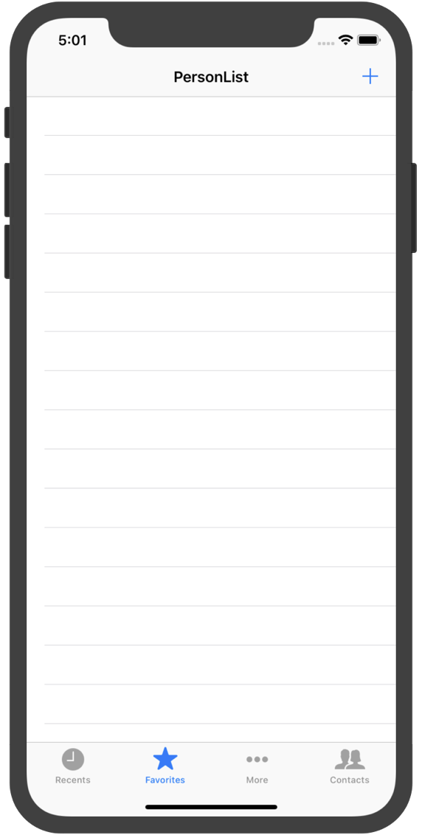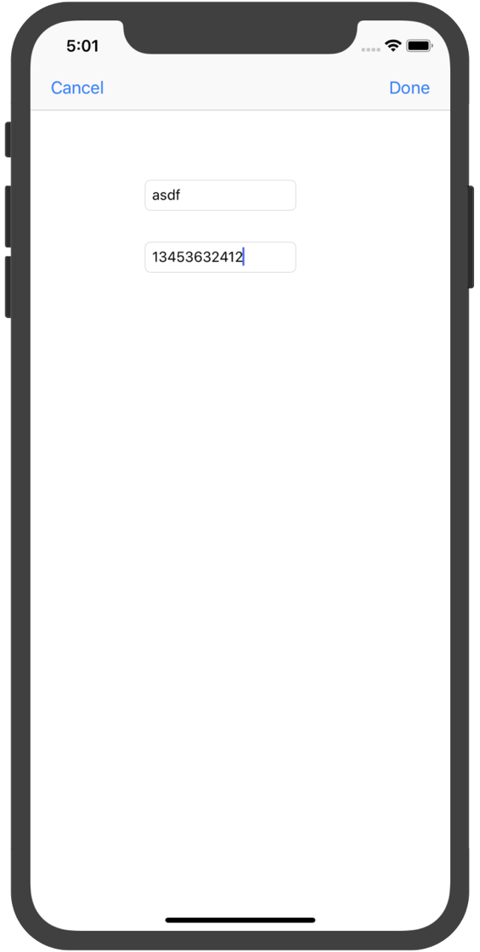

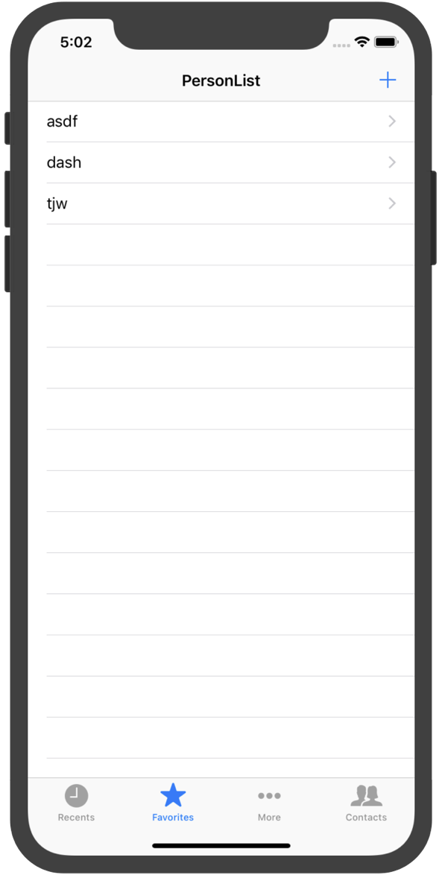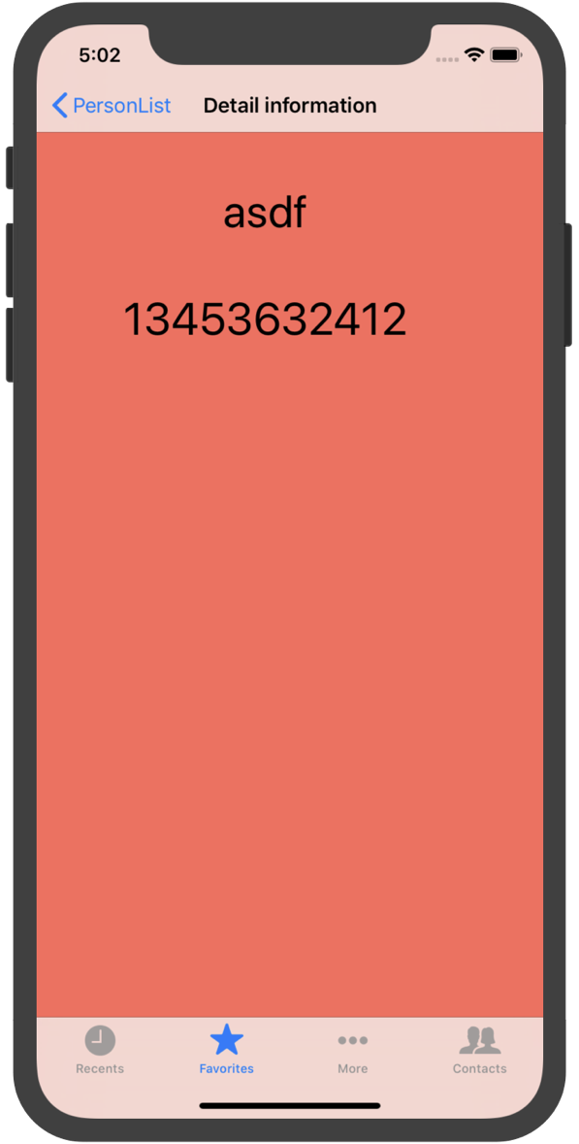

* + - 运行结果：

1. 实验结果的分析与评价（该部分如不够填写，请另加附页）

Github地址：https://github.com/xiongmaobeibei/ios_homework/tree/master/tjw/第12次上机作业

注：实验成绩等级分为（90－100分）优，（80－89分）良，(70-79分)中，（60－69分）及格，（59分）不及格。